温馨提示：
此套题为Word版，请按住Ctrl,滑动鼠标滚轴，调节合适的观看比例，答案解析附后。关闭Word文档返回原板块。
课时提升作业 二十一
细胞的分化
(25分钟 50分)
一、选择题(共7小题，每小题4分，共28分)
1.(2015·江苏学业水平考试)细胞分化过程中不会出现( )
A.细胞形态的变化 B.细胞结构的变化
C.细胞功能的变化 D.染色体数目的变化
【解析】选D。细胞分化会使细胞的形态、结构和功能发生稳定性差异，细胞分化的实质是基因的选择性表达，不会使细胞中染色体数目发生改变。
2.下列四幅图表示人体细胞的生命现象，其中一定属于细胞分化的是( )
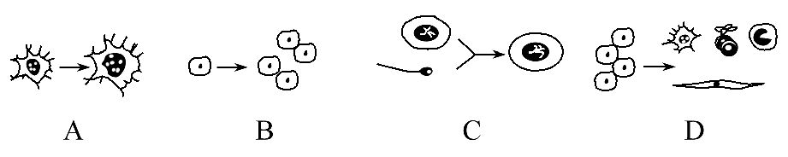
【解析】选D。在个体发育过程中，由一个或一种细胞增殖产生的后代，在形态、结构和生理功能上发生稳定性差异的过程叫细胞分化，其结果是细胞的种类增加。图中A属于细胞生长，B属于细胞分裂，C属于受精作用，D属于细胞分化。
3.多能干细胞是由体细胞诱导产生，功能和胚胎干细胞非常相似，能够分化发育成机体的各种组织细胞，下列关于该细胞的说法，正确的是( )
A.能分化为神经细胞的根本原因是含有全部的遗传信息
B.有细胞周期，其分化形成的表皮细胞也具有细胞周期
C.分化形成多种组织细胞，然后发育为新个体
D.分化后的细胞中细胞器的种类和数量没有发生改变
【解析】选A。多能干细胞之所以能够分化成神经细胞，是因为其含有机体一整套的遗传物质；连续分裂的细胞才具有细胞周期，多能干细胞可以分裂，具有细胞周期，而其所分化形成的表皮细胞不能连续分裂；多能干细胞失去发育为完整个体的能力；基因的选择性表达导致细胞中细胞器的数量和种类出现不同，进而形成不同的细胞。
4.(2016·莆田高一检测)下列实例可以说明细胞具有全能性的是( )
A.草履虫通过有丝分裂产生新个体
B.小鼠造血干细胞增殖分化形成各种血细胞
C.小麦种子萌发形成幼苗
D.玫瑰的根尖细胞经离体培养发育成幼苗
【解析】选D。草履虫是单细胞原生动物，通过有丝分裂产生新个体，不能体现细胞的全能性；造血干细胞增殖分化产生各种血细胞，并没有形成完整的个体，不能体现细胞的全能性；小麦种子萌发形成幼苗属于生长发育，没有体现全能性；玫瑰的根尖细胞经离体培养发育成幼苗，经过植物组织培养产生了完整的植物，体现了植物细胞的全能性。
【补偿训练】
1.在上海世博会上，荷兰馆展出的国花郁金香，鲜艳夺目，它是用名贵的郁金香品种的茎尖细胞人工培育而成的。这一培育技术反映了( )
A.细胞具有增殖的功能
B.细胞具有分化的功能
C.分化的植物细胞具有全能性
D.生物体具有顽强的生命力
【解析】选C。该技术是利用了植物组织培养，其原理是植物细胞的全能性。
2.(2016·伊春高一检测)离体的植物组织或细胞在适当培养条件下发育成完整的植株，离体动物体细胞却没有发育成动物的成熟个体，原因是( )
A.动物细胞内没有成套的遗传物质
B.动物细胞的全能性随分化程度提高而受到限制，分化潜能变弱
C.动物细胞的细胞核太小
D.动物细胞的全能性低于植物细胞
【解析】选B。动物细胞的全能性随分化而受限变弱，只能通过核移植实现克隆动物。动物细胞内也含有成套的遗传物质；动物细胞与植物细胞的全能性没有可比性。
5.在多细胞生物体内，细胞并没有表现出全能性，这是因为( )
A.细胞内的基因表达有特定的限制
B.由于细胞分化而丧失了全能性
C.细胞经过多次分裂而丧失了全能性
D.不同细胞所含的基因不同
【解析】选A。细胞内的基因表达有特定的限制，只有脱离原先的生物体，处于离体状态并在适宜条件下细胞才可以表现出全能性；细胞分化只是基因的选择性表达，细胞分化程度越高，其全能性相对越小，但是不会因为分化而丧失全能性；不同的体细胞都是由受精卵有丝分裂而来的，所含基因都与受精卵相同。
【误区警示】细胞全能性表现的前提条件是细胞脱离母体，即生物体内的任何体细胞是不能表现全能性的。
6.(2016·安阳高一检测)一般情况下，下列细胞的分化程度由高到低的顺序依次是( )
①神经细胞 ②受精卵
③胚胎干细胞 ④造血干细胞
A.②③④① B.③①②④
C.①④②③ D.①④③②
【解析】选D。受精卵是发育的起点，分化程度最低，其可分化为胚胎干细胞等多种细胞；胚胎干细胞是全能细胞，可分化为造血干细胞等多能干细胞；神经细胞属于高度分化的细胞，故4种细胞的分化程度由低到高的顺序为受精卵→胚胎干细胞→造血干细胞→神经细胞。
7.(能力挑战题)美国研究人员发现“人视网膜色素上皮组织也存在神经干细胞”。关于下图的叙述中正确的是(多选)( )
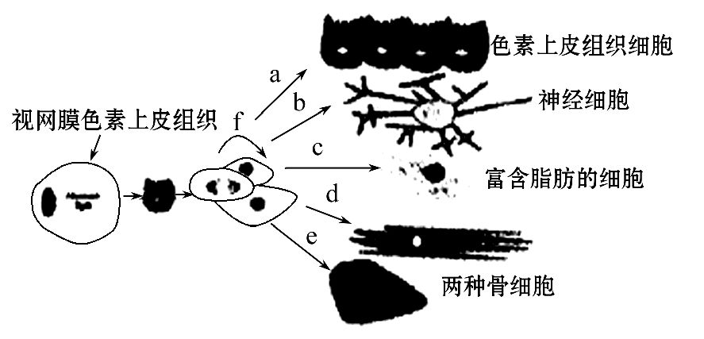
A.a过程中只有部分基因得到表达
B.b过程中核酸的种类和含量会发生变化
C.c过程形成富含脂肪的细胞时核DNA含量减少
D.f过程所形成的子细胞中部分具有细胞周期
【解析】选A、B、D。据图分析，a过程中部分基因得到了表达，形成了具有特定形态、结构和功能的细胞，A正确；b过程中细胞中部分特定的基因得到了表达形成神经细胞，而细胞中DNA的种类不变，但含量会发生变化，RNA的种类和含量都会发生改变，B正确；c过程形成富含脂肪的细胞时，核DNA含量应该不变，C错误；f过程是细胞通过有丝分裂增殖的过程，其所形成的子细胞中部分仍进行有丝分裂，具有细胞周期，D正确。
【补偿训练】
(2016·揭阳高一检测)《自然》杂志发表了一项研究报告：失明老鼠接受视网膜感光细胞移植手术后，恢复部分视力，这将为盲人重见光明开启希望之门。下列关于干细胞的说法不正确的是( )
A.利用干细胞治疗某些顽疾是因为干细胞具有再生各种组织器官的潜能
B.干细胞的研究和应用将在器官移植等多方面造福于人类，前景美好
C.用视网膜感光细胞移植治疗失明的优点之一是不发生排斥反应
D.干细胞的研究还有很多问题有待人类逐步解决
【解析】选C。干细胞具有再生各种组织、器官的潜能，可用于治疗某些顽疾；这些干细胞能培养形成人体组织和器官，在器官移植上有较好的医学用途；用视网膜感光细胞移植治疗失明，存在免疫排斥反应；干细胞的研究还有很多问题有待人类逐步解决。
二、非选择题(共2小题，共22分)
8.(10分)下图表示动物干细胞进行的一系列生理过程，请据图回答问题：
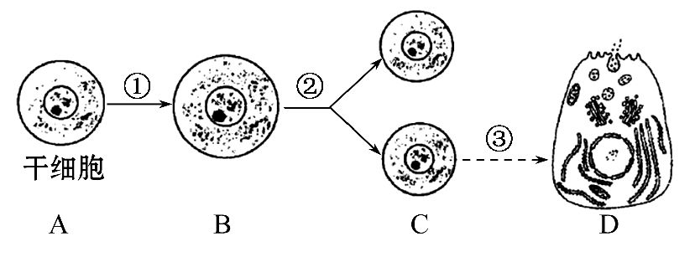
(1)②过程表示______________________；在观察洋葱根尖有丝分裂时，视野中大部分细胞处于__________期。
(2)③过程表示______________，该过程与②过程的实质性差异的原因是________________________________。
(3)细胞膜能将分泌物从细胞内排到细胞外，体现了细胞膜_______________
______________的功能。
(4)若将D细胞内的各种细胞器分开，常用的方法是__________________。
【解析】(1)②过程B细胞分裂成与自身相同的两个细胞，表示细胞增殖；洋葱根尖细胞大部分处于有丝分裂间期。
(2)③过程产生的D细胞在形态、结构和功能上与原细胞相比产生了很大的差异，为细胞分化；其原因是不同时间与空间条件下，基因选择性表达。
(3)细胞膜有控制物质进出细胞的功能。细胞需要的物质可以进入细胞；抗体、激素等物质在细胞内合成后，分泌到细胞外等都体现了这一功能。
(4)常用差速离心法分离各种细胞器。将细胞破坏成匀浆放入离心管中，用高速离心机在不同速度下进行离心，利用不同的离心速度所产生的不同离心力，将各种细胞器分开。
答案：(1)细胞增殖 有丝分裂间
(2)细胞分化 基因的选择性表达
(3)控制物质进出细胞(不可答具有一定的选择透过性) (4)差速离心法
【补偿训练】
如图为人体某早期胚胎细胞所经历的生长发育阶段示意图，图中甲、乙、丙、丁、戊为各个时期的细胞，a、b表示细胞所进行的生理过程。下列叙述正确的是( )
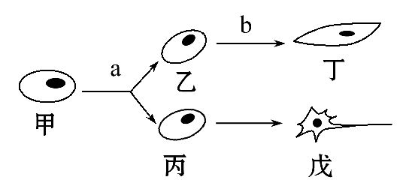
①a过程是有丝分裂，b过程是细胞分化
②乙和丙的染色体组成不同
③丁与戊因遗传物质不同而发生分化
④甲、乙、戊中的蛋白质不完全相同
A.②③④ B.①② C.①④ D.③④
【解析】选C。由图可知：a过程是有丝分裂，b过程是细胞分化，①正确；乙和丙是由甲有丝分裂而来，染色体组成相同，②错误；细胞分化的实质是基因的选择性表达，丁与戊的遗传物质相同，③错误；甲、乙、戊的遗传物质相同，但由于细胞分化，基因的选择性表达，蛋白质不完全相同，④正确。故选C。
9.(12分)下图甲是某细胞生命历程的图示，请据图回答下列有关问题：
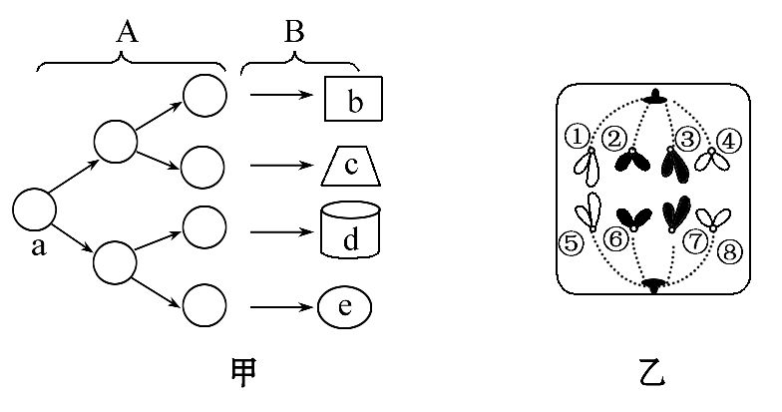
(1)图甲A、B分别表示______________过程；图乙处于有丝分裂的______期。
(2)图甲中b、c、d、e具有相同的__________________________________。
(3)若图甲中a为植物细胞，而d能在体外条件下培养成一个植物体，则说明d具有______性。
(4)图甲中a、b、c、d、e这五个细胞相比，________细胞的全能性最大。
(5)图乙细胞中有______条染色体。高尔基体与植物细胞有丝分裂中________的形成有关。
【解析】(1)图甲中A是细胞增殖，B是细胞分化，a～e是不同的体细胞。图乙是低等植物细胞有丝分裂后期。
(2)同一个体不同的体细胞来源于同一个受精卵的有丝分裂，细胞中遗传信息或染色体数相同。
(3)植物的一个离体细胞经过组织培养过程可发育成一个完整植株，原理是植物细胞的全能性。
(4)细胞分裂能力越强，其分化程度越低，细胞的全能性越高，a的分裂能力最强，其他细胞均已经分化。
(5)染色体数目等于着丝点数目，图乙细胞中有8条染色体。高尔基体与植物细胞有丝分裂末期细胞壁的形成有关。
答案：(1)细胞增殖和细胞分化 后
(2)遗传信息(或染色体数) (3)全能
(4)a (5)8 细胞壁
关闭Word文档返回原板块

